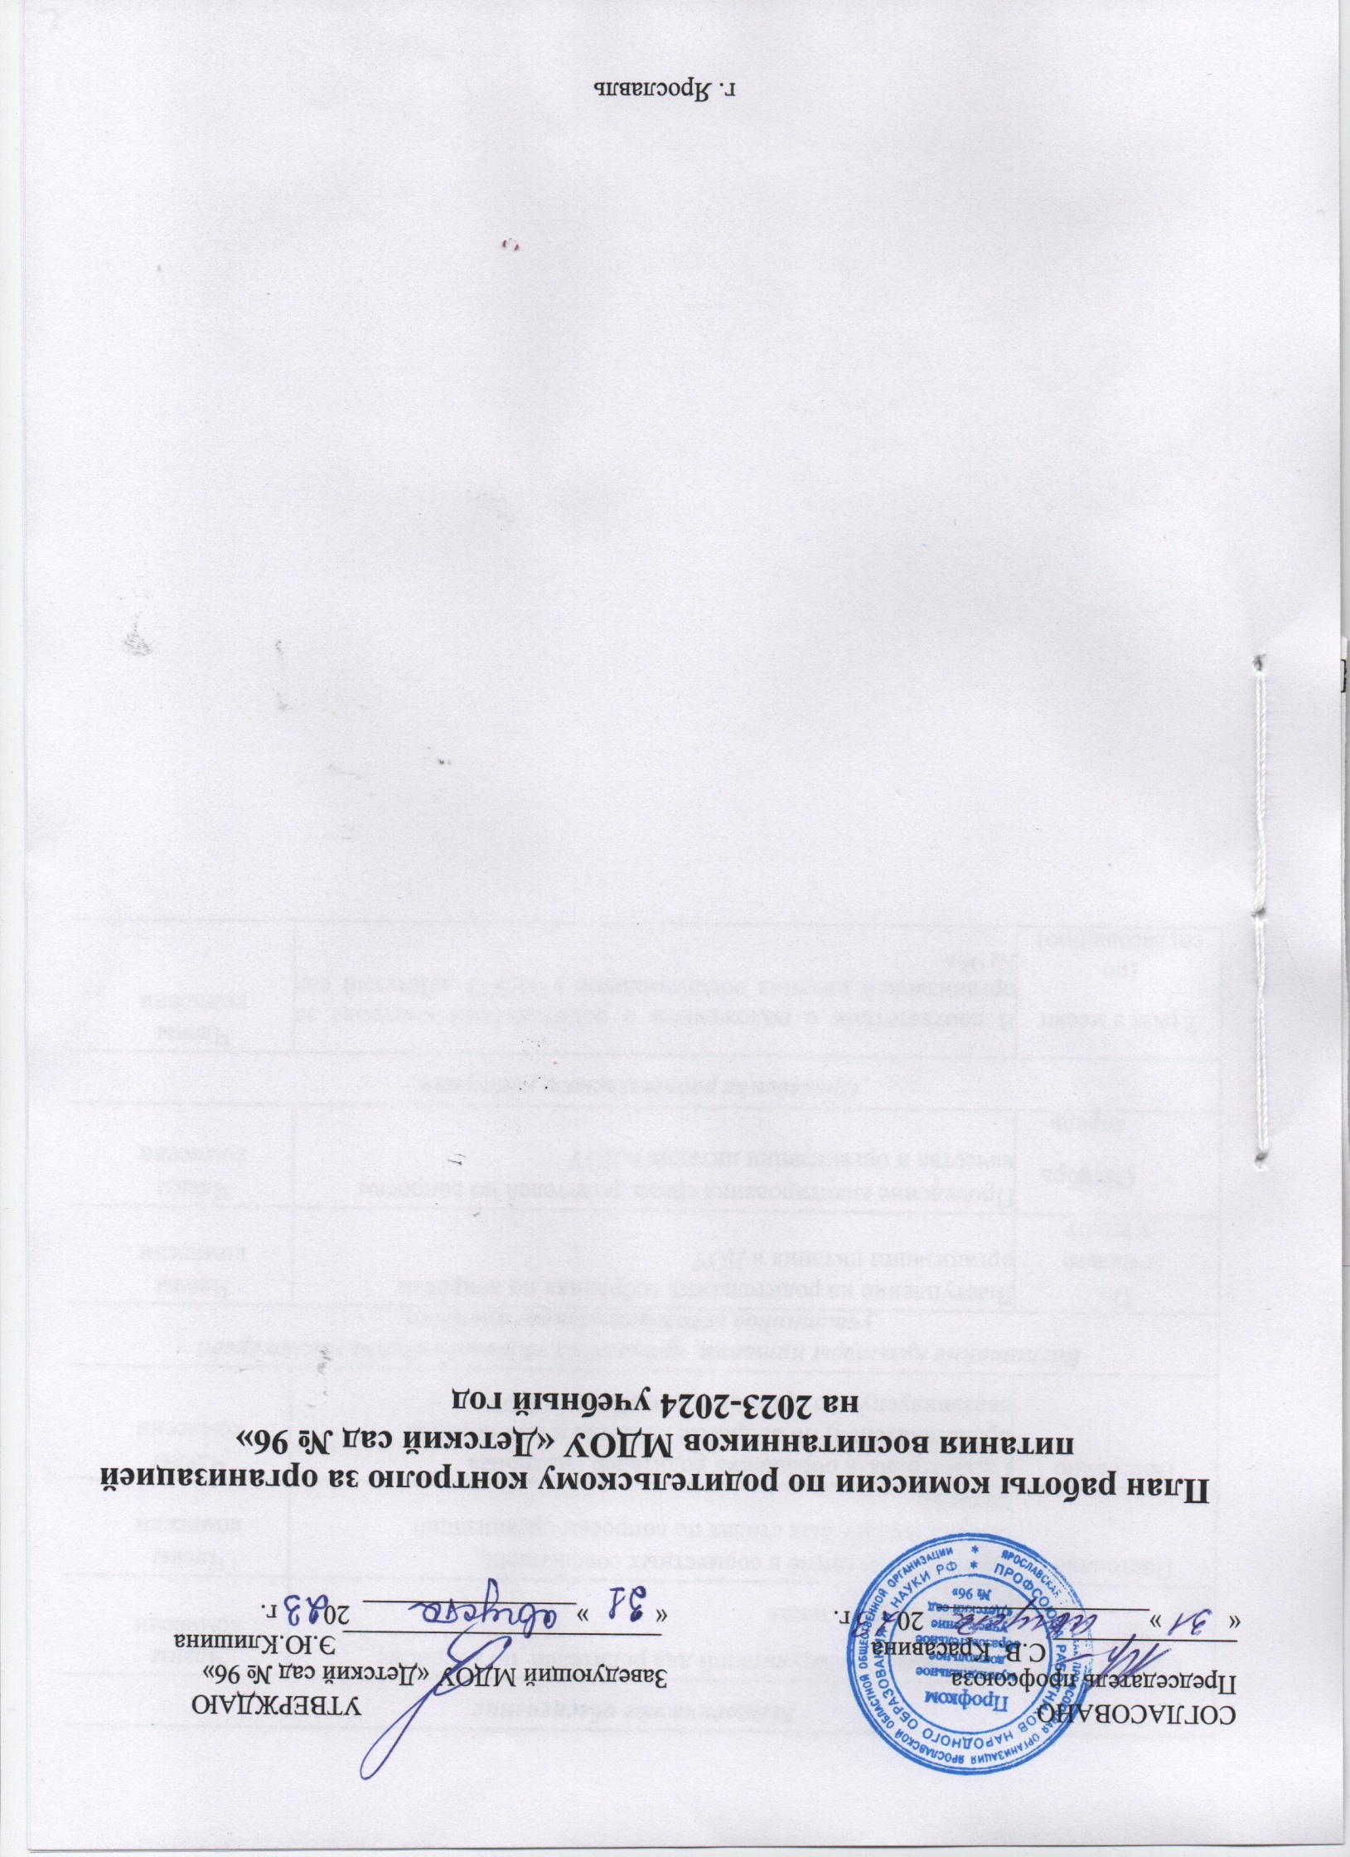
Методическое обеспечение
1 раз в месяц | Организация консультаций для родителей по вопросам  организации питания | Члены комиссии
Постоянно | Принимать участие в совместных совещаниях, семинарах, круглых столах по вопросам организации питания | Члены комиссии
Постоянно | Рассматривать обращения родителей (законных представителей) по вопросам качества и/или порядка оказания услуг по организации питания в ДОУ | Члены комиссии
Воспитание культуры питания, пропаганда здорового образа жизни среди участников образовательного процесса
По годовому плану | Выступление на родительских собраниях по вопросам организации питания в ДОУ | Члены комиссии
Октябрь  апрель | Проведение анкетирования среди родителей по вопросам качества и организации питания в ДОУ | Члены комиссии
Проведение родительского контроля
2 раза в месяц  (по согласованию) | В соответствии с положением о родительском контроле за организацией питания воспитанников в МДОУ «Детский сад № 96» | Члены комиссии

